中國文化大學高教深耕計畫成果紀錄表

子計畫 | C1-3-1創造力思維與實作能力提升人才培育
主題 | 數位造型設計基礎－Blender 寶可夢模型繪製3
活動時間 | 113年5月13日 (一) 17:00-20:00
活動地點 | 本校大慈館B1華岡創客中心
與會人數 | 20
內容 | 中國文化大學研究發展處於2024年4月6日辦理座，邀請陳伯健老師來校，帶領同學學習Blender 3D動畫軟體 基礎操作教學、角色設計基礎。本課程規劃五次授課，設計以實際案例，系統性向學生教授角色設計與3D模型相關基礎知識概念，以及介紹Blender 3D動畫軟體的主要功能 應用領域與基本操作。本次課程為多邊形建模技巧教學，透過修改器進行多重解析、布林運算與快速建置簡單骨架，以及說明模型後續做3D列印還要做些什麼準備。
執行成效 | 本課程利用專題式教學讓同學於3D列印、工業設計、動畫及需要3D建模應用等產業可以參與問題導向式的學習，並藉此增強問題解決的能力。經過三堂課的學習，學生掌握了更多Blender製作模型的技巧，本次課程利用布林運算做模型切割、多重解析快速更改模型面數等，另將模型完成後，能用簡單的骨架更改姿勢。
活動照片 | 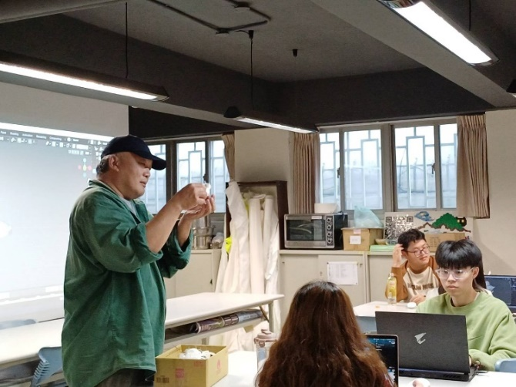  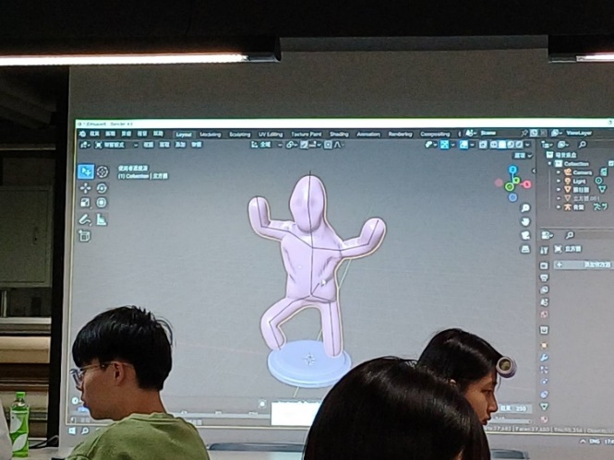  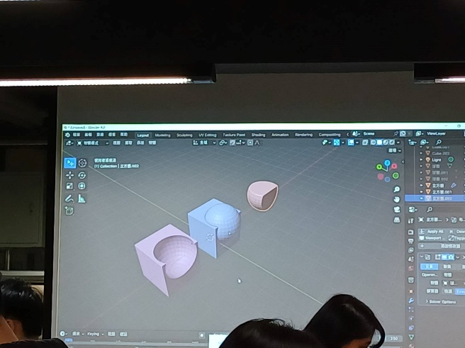  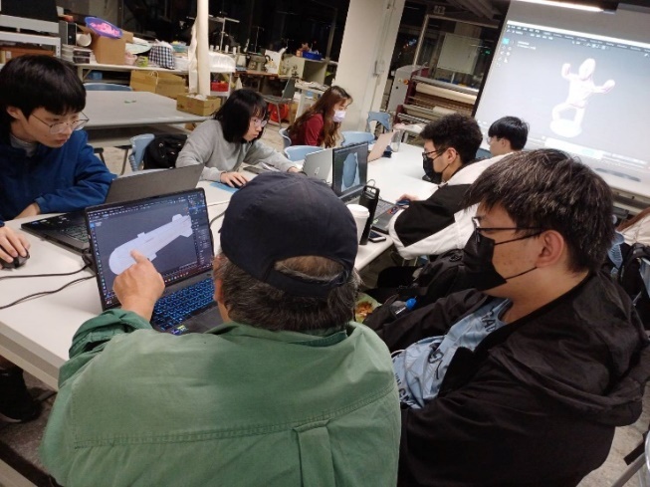  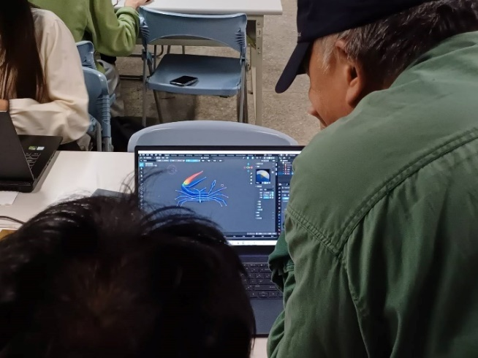
 | 教學情形

